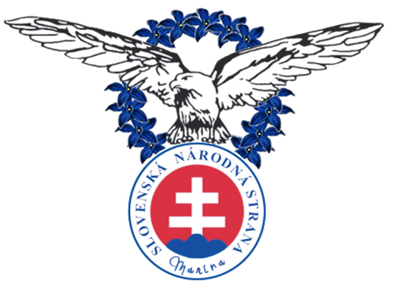
PRIHLÁŠKA
za členku Maríny - Klubu žien Slovenskej národnej strany

Meno: ......................................................... Priezvisko: ..........................................................
Titul/y: ....................................................... Dátum narodenia: ..............................................
Štátne občianstvo: ....................................................
Adresa trvalého pobytu: ............................................................................................................
Korešpondenčná adresa: ............................................................................................................
Tel. číslo/mobil: ......................................... Email: ..................................................................
Vyhlasujem, že:
- všetky vyššie uvedené údaje o mojej osobe som uviedla pravdivo,
- mám spôsobilosť na právne úkony v plnom rozsahu,
- nie som členkou inej politickej strany alebo politického hnutia,
- nikdy som nebola právoplatne odsúdená za úmyselný trestný čin ani nie je proti mojej osobe vedené trestné stíhanie pre úmyselný trestný čin.
Stotožňujem sa a súhlasím so štatútom Maríny - Klubu žien Slovenskej národnej strany, so stanovami a programom Slovenskej národnej strany.
Podaním tejto vlastnoručne podpísanej prihlášky slobodne a vážne žiadam o prijatie za členku Maríny - Klubu žien Slovenskej národnej strany.

Miesto a dátum: .......................................... Vlastnoručný podpis: .........................................

* * *
Prihlášku zašlite na adresu: Marína - Klub žien SNS, Šafárikovo nám. 3, 814 99 Bratislava

Vyplní ústredie Maríny – Klubu žien SNS

Okresná organizácia: .. . . . . . . . . . . . . . . . . . . . . . . . . . . . . . . . . . . . . . . . . . . . . . . . . . . . . . . . .

Registračné číslo člena: . . . . . . . . . . . . . . . . . . . . . . . . . . . . . . . . . . . . . . . . . . . . . . . . . . . . . . . . .

Podpis predsedníčky Maríny- Klubu žien SNS: . . . . . . . . . . . . . . . . . . . . . . . . . . . . . . . . . . . . . . . . . . . . . . . . . . . .
NEODDELITEĽNÁ SÚČASŤ PRIHLÁŠKY za členku Maríny - Klubu žien Slovenskej národnej strany

INFORMÁCIA O SPRACOVANÍ OSOBNÝCH ÚDAJOV
V súlade so zákonom č. 18/2018 Z. z. o ochrane osobných údajov a o zmene a doplnení niektorých zákonov v znení neskorších predpisov (ďalej len „zákon č. 18/2018 Z. z.“) sa týmto ako dotknutá osoba oboznamujem s informačnou povinnosťou prevádzkovateľa pri spracúvaní osobných údajov v rozsahu, v ktorom som ich uviedla v prihláške za členku Maríny - Klubu žien Slovenskej národnej strany, ktorým je Slovenská národná strana, IČO: 00677639, so sídlom: Šafárikovo nám. 76/3, 814 99 Bratislava – Staré mesto, politiká strana zapísaná v registri politických strán a politických hnutí vedenom Ministerstvom vnútra Slovenskej republiky, číslo registrácie: NVVS/2-503/1990, a to po dobu trvania účelu spracúvania osobných údajov (prijímanie za člena Maríny SNS, trvanie členstva v Maríne SNS, a pod.) a po dobu do zániku prevádzkovateľa, a to na nasledovné spracovateľské operácie prevádzkovateľa súvisiace s: agendou členov, žiadateľov o členstvo a priaznivcov strany SNS vrátane evidencie členských príspevkov v štruktúrach ústredných, krajských, okresných a miestnych organizácií strany, klubu, mládeže a klubu žien Marína; evidenciou mojej osoby v evidencii členov strany vedenou prevádzkovateľom; zaradením a kontaktovaním mojej osoby v rámci štruktúr, činnosti a iných vnútorných potrieb prevádzkovateľa; oslovovaním mojej osoby formou priameho marketingu, prieskumu verejnej mienky, ako možného voliča počas volebnej kampane a zasielaním mojej osobe informačných oznamov prevádzkovateľom; zasielaním mojej osobe informačných SMS a iných textových správ prevádzkovateľom; zasielaním mojej osobe listovej a e-mailovej korešpondencie prevádzkovateľom (pozvánky, propagačné materiály, a iné).

Som si vedomá, že mnou poskytnuté osobné údaje sú spracúvané na právnom základe plnenia zákonnej povinnosti prevádzkovateľa podľa čl. 6 ods. 1 písm. c) Nariadenia Európskeho parlamentu a Rady (EÚ) 2016/679 z 27. apríla 2016 o ochrane fyzických osôb pri spracúvaní osobných údajov a o voľnom pohybe takýchto údajov, ktorým sa zrušuje smernica 95/46/ES (všeobecné nariadenie o ochrane údajov) (Ú. v. EÚ L 119, 4. 5. 2016), resp. § 13 ods. 1 písm. c) zákona č. 18/2018 Z. z., a to podľa ustanovení zákona č. 85/2005 Z. z. o politických stranách a politických hnutiach v znení neskorších predpisov. Zároveň som si ako dotknutá osoba vedomá svojich práv podľa § 19 až § 30 a § 100 zákona č. 18/2018 Z. z. (právo na prístup k osobným údajom, právo na opravu osobných údajov, právo na výmaz osobným údajov, právo na obmedzenie spracúvania osobných údajov, právo na prenosnosť osobných údajov, právo namietať spracúvanie osobných údajov, automatické individuálne rozhodovanie vrátane profilovania, právo podať návrh na začatie konania).

Miesto a dátum: ....................................... Vlastnoručný podpis: …...........................................

Kontaktná adresa prevádzkovateľa: gdpr@sns.sk

